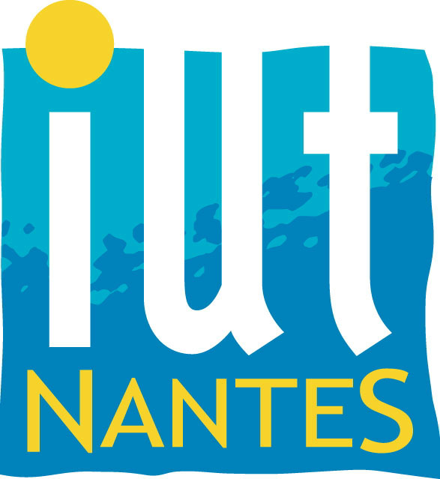

INSTITUT UNIVERSITAIRE DE TECHNOLOGIE

Département INFORMATIQUE
(Computer Science Department – Nantes Institute of Technology)

Mini-projet PO1 2014-2015 :
Le Bagh Chal

ueur propriétaire du pion chè

TP : Programmation jeu du Bagh Chal

1er année DUT Informatique

Réalisé par : |  | - Dahmani Sélim  - Le Carduner Noé
Encadré par : |  | - Christine Jacquin
03/04/2015

Introduction
Dans le cadre du cour de CO (conception orienté objet), il nous a été tout d'abords demander d'imaginer un diagramme de classe pour un jeu : le Bagh Chal. C'est ensuite que dans le cadre du cour PO (Programmation orienté objet), qu'il nous a été demandé d'implémenter ce jeu en Java.

Déterminer les classes
La première étape fut de déterminer les classes et leurs caractéristiques. Par exemple nous avons pu identifier la classe Pion et dans un contexte d'héritage identifier aussi les classes Tigre et Chèvre.
Nous avons donc identifier au final 7 classes (Chèvre, Tigre, Pion, Coordonnée, joueur, Intersection et partie), plus, une classe application (Testjeu).
Chacune de ces classes ont des attributs ainsi que des méthodes données dans le diagramme de classes fournit. Il nous a donc fallu implémenter ces méthodes.

La classe Coordonnées

Cette classe est la plus petite et la plus simple des classes à implémenter. En effet elle ne comporte que deux attributs, x et y et trois méthodes.

La classe coordonnée et son constructeur :

Public class Coordonnée {

private int x;
private int y;

public Coordonnée(int x, int y) {
this.x = x;
this.y = Y;
}
}

Ici on peut voir la classe coordonnées est composé de ces attributs ainsi que de son constructeur. Cette classe nous permettra de créer des objets coordonnées qui permettrons de déterminer des coordonnées (x, y).

La classe Pion

La classe pion, est une classe importante dans la conception. En effet elle va être une super-classe. Elle va comprendre deux sous classe : Tigre et Chèvre. Ces deux classes possèdent des méthodes qui différent dans le code de leur corps. En elle-même, la classe Pion est constitué de nombreuses méthodes surtout sur les types de déplacement que peut faire ou non un pion.
Cette classe possède deux attributs : En effet un pion appartient à un joueur et un pion est sois un tigre, soit une chèvre. Cet attribut constitue donc le fait d'être un prédateur ou non. Il s'agit enfaîte d'un booléen.

La classe Chèvre

La classe chèvre est une des deux sous-classe de la classe Pion. Elle va hériter des attributs de la classe Pion. En effet chaque pions chèvre appatient à un joueur et est un prédateur ou non. Dans cette situation, la chèvre ne l'est pas, le booléen ''isPrédateur'' sera donc faux.

public class Chevre extends Pion{
//Il s'agit d'une sous-classe

public Chevre(Joueur joueur){

super(joueur);
//Appel de la super-classe
super.predateur = false;

}

La classe Chèvre diffère aussi de la classe Tigre par son type de déplacement. En effet certains déplacement de la chèvre ne sont pas possible au contraire du tigre. Il va donc falloir implémenter une méthode différente quant à ces déplacements possibles. Pour cela on utilise en autre les méthodes de la super classe notament pour savoir par exemple, si un déplacement diagonal est possible au vue des contraintes du plateaux. On peut voir que entre deux intersections du plateau les types de déplacements ne sont pas les mêmes. À partir d'une intersection, il est parfois possible de faire un déplacement diagonal alors qu'il est impossible pour d'autres intersections. Il faut donc en tenir compte.

La classe Tigre

La classe tigre est l'autre sous-classe de Pion. Il possède donc elle aussi les mêmes attributs que la classe pion. La clase tigre diffère quant à elle de la classe Chèvre par sa méthode de déplacements. En effet un tigre peut lorqu'il mange une chèvre faire des déplacement plus important en pâssant par deux intersections, si et seulement si, la dernière intersection est libre et si le déplacement créer un chemin linéaire/droit. Il faut donc à nouveau implémenter une méthode pour le déplacement des pions tigre qui utilise elle aussi des méthodes de la super-classe quant aux déplacements accepté ou non.

La classe Joueur

Cette classe joueur permet d'identifier les deux joueurs avec un constructeur, une méthode pour déterminer si deux joueurs sont bien différents et enfin un méthode qui permet de retourner un joueur. La classe joueur n'a qu'un attributs pour le déterminer : Son pseudo

Voici la fonction qui permet de vérifier si deux objets de la classe joueur sont égaux en fonction de leur pseudo.

Public boolean equals(Object o) {

if (o instanceof Joueur) // Si instance de Joueur
{

if (((Joueur)o).pseudo == this.pseudo)
{

return true;
//Pseudo égaux
}

}

return false;
//Pseudo non égaux
}

La classe Intersection

La classe intersection permet de définir si un point du plateau/jeu est accéssible par un pion ou non. En effet si cette intersection est déjà occupé par un pion, il est impossible pour un autre pion d'accéder à cette intersection. Cette classe va donc avoir uniquement deux attributs : Un attibut Pion ainsi qu'un attribut booléen qui indiquera si l'intersection est libre/accessible.
La classe comporte quand à elle quelques méthodes, à savoir un constructeur, une méthode qui permet de d'affecter un pion à une intersection et son inverse. Il existe aussi des méthodes qui permettent de vérifier l'accès à cette intersection.

La classe Partie

La classe partie est l'un des classe les plus importante. En effet est elle celle qui utilise l'ensembles des autres classe implémenté. C'est aussi elle qui considère le plateau représenté sous forme d'une matrice d'intersections de 4 sur 4. Elle considère aussi les deux joueurs ainsi que deux listes de pions. Une liste pour chaque type de pions (tigre et chèvre).
Cette classe considère de nombresues méthodes : Bien sur un constructeur mais aussi une méthode pour définir l'ensembles des intersections diagonals, vérifier si un déplacement est possible, déterminer le gagnant, poser un pion, vérifier le nombre de tigre encercler. Enfin, la classe partie dispose d'une methode toString qui permet d'afficher vsuellement l'état du plateau à chaque tour de jeu.

La classe Jeu

Lorsque l'ensembles des classes sont implémentés, il ne reste plus que la classe Jeu qui va réellement permettre de rassembler l'ensembles des classes. Elle va créer les joueurs avec leurs pseudo puis ensuite créer la partie en ''créant'' le plateau, en positionnant les tigres puis en affichant le plateau. Elle va ensuite utliser les méthodes précédement développé pour les déplacements. L'application va demander le pion que l'on souhaite déplacer en receuillant la reponse de l'utlisateur avec la classe clavier à chaque tour. Elle ferra par la suite des vérifiactions pour voir si le déplacement est possible, puis ensuite elle réalisera le déplacement. Enfin elle détermine aussi si le nombre de chèvre mangé ou le nombre de tigre est suffisant pour déterminer un gagnant ou non.

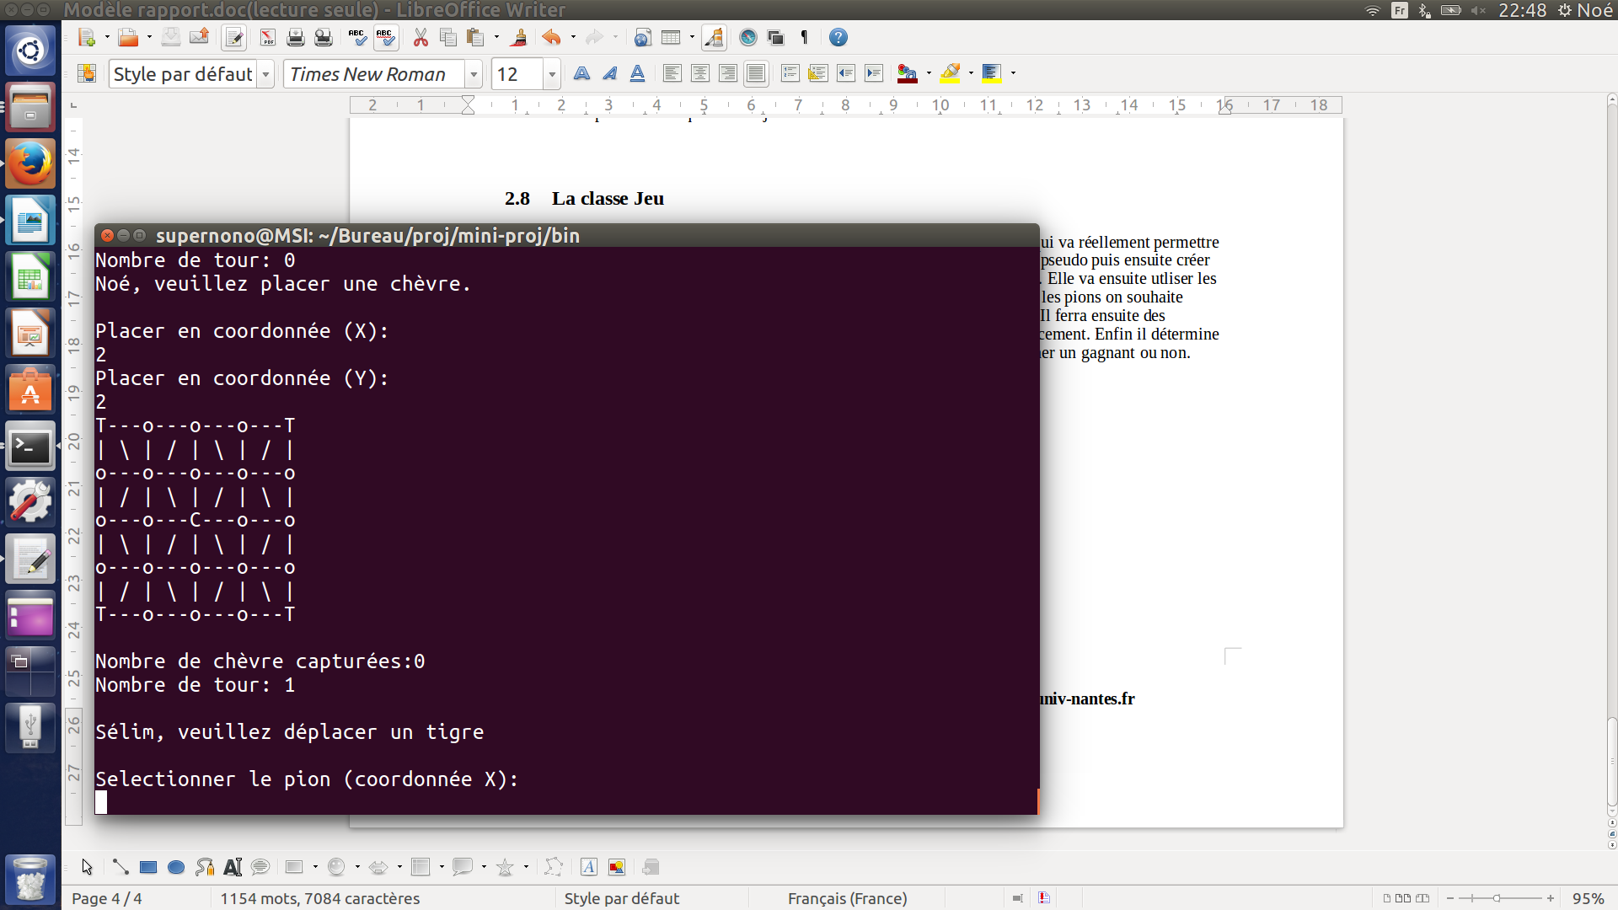

Voici la classe TestJeu lorsqu'elle est éxécuté. On peut y voir le plateau avec les poins disposé dessus, le nombre de tours joués, le nombre des chèvres capturés. Le programme demande ensuite au joueur de sélectionner un pion puis de fournire la position ou il souhaite déplacer le pion.

Conclusion

À travers ce projet nous avons pu pour la première fois mettre en commun la CO et la PO. Il nous surtout permit de développer pour la première fois, une application comportant plusieurs classes ayant chacunes de nombreuses méthodes.
Nous avons à la fin de ce projet, un programme fonctionel avec un rendu. Néanmoins, il est possible qu'il y est quelques ''bugs'' ou disfonctionnements notament dans le déplacement des pions même si l'ensembles des méthodes ont été implémentés.
Néanmoins si l'ont respecte l'ensembles des règles du jeu, il n'y a aucun disfonctionnements.

